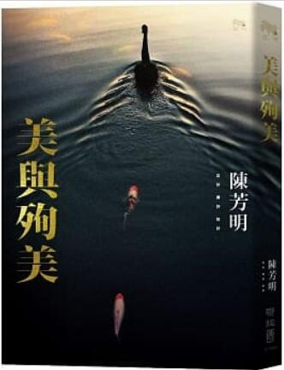
新 书 推 荐
類 別: 文學小說
中文書名：《美與殉美》Mei Yu Xun Mei
作 者： 陳芳明 Chen Fang Ming
出 版 社： 聯經出版社
代理公司：ANA
出版日期：2015.04.15
頁 數：320頁（平裝＼單色印刷）
審讀資料：樣書＼部份樣章

內容簡介：

寫詩、讀詩、論詩
徘徊詩人的字句詩行，穿梭詩人的意象深淵
詩人所創造的形式，無論是聲音、節奏、顏色、腔調，
似乎都在嘗試打開作家封閉的靈魂。
《台灣新文學史》作者、國立政治大學講座教授陳芳明
為四十年來的讀詩經驗，找到安頓的位置
以感性的語言文字，從詩的靈性角度出發
重新評價台灣現代詩到後現代詩的美學典範與藝術成就
《美與殉美》是陳芳明經過千里跋涉之後，所完成的夢想書。從閱讀第一本詩集開始，到半世紀的時光已經過去，台灣現代詩的演變，例羅智成、楊澤、陳黎、陳育虹、余光中、方思、鄭愁予、林泠、洛夫、周夢蝶、楊牧、商禽、白萩……可以說非常豐富而駁雜，為詩的美學位置找到新的座標。
《美與殉美》收入陳芳明專文18篇，分成兩輯，第一輯是「美」，第二輯是「殉美」。第一輯是主題式綜論，探討不同詩人如何求索孤獨、愛慾、純粹、邪惡、死亡的美感。詩人縱浪大化，投身於世俗的塵土，絕對有他們敏銳的視覺、聽覺、嗅覺、觸覺。他們具有耳聰目明的凝視，穿透黑暗，看見人間的沉淪，甚至勇敢地將之鍛鑄成為詩行。第二輯是詩人論，是個人的私密品味，是個人的美感與詩人的相遇。與詩人一起年輕、一起蒼老，都留痕在書中的文字裡。

作者介紹：

陳芳明
從事歷史研究，並致力於文學批評與文學創作的陳芳明，1947年出生於高雄。畢業於輔仁大學歷史系、國立台灣大學歷史研究所。他曾任教於靜宜大學、國立暨南國際大學中文系，後赴國立政治大學中文系任教，同時受委籌備、成立該校台灣文學研究所。目前獲聘為國立政治大學講座教授，以顯其治學和教學上的卓越成就。
創作逾三十載，其編著的作品影響深遠，例如主編《五十年來台灣女性散文．選文篇》、《余光中跨世紀散文》等；其政論集《和平演變在台灣》等七冊見證了台灣社會的歷史變遷，而散文集《風中蘆葦》、《夢的終點》、《時間長巷》、《掌中地圖》、《昨夜雪深幾許》、《晚天未晚》，在在呈現了高度文學造詣。
在文學創作之餘，陳芳明的詩評集《詩和現實》等二冊，文學評論集《鞭傷之島》、《典範的追求》、《危樓夜讀》、《深山夜讀》、《孤夜獨書》、《楓香夜讀》、《星遲夜讀》，以及學術研究《探索台灣史觀》、《左翼台灣：殖民地文學運動史論》、《殖民地台灣：左翼政治運動史論》、《後殖民台灣：文學史論及其周邊》、《殖民地摩登：現代性與台灣史觀》、《現代主義及其不滿》，傳記《謝雪紅評傳》等書，為台灣文學批評建立新的研究典範。
2011年，陳芳明終於完成歷時十二載的《台灣新文學史》，為全世界的中文讀者打開新的台灣文學閱讀視野。

目錄：
自序 美與殉美
第一輯 美
脫下一層皮膚
愛慾即真理
詩藝的完成
夢的消亡
純粹與粉碎
孤獨是一匹獸
第二輯 殉美
因為透明，所以無限
禁錮年代的薔薇
後現代與後殖民的詩藝
欲說未說的愛
一座雕像的完成
知性的抒情
星的語言
愛的萌芽及其延伸
漂泊與抒情
情與懺的糾纏
時間與晚期風格
快樂貧乏症患者──《商禽詩全集》序

版權聯絡人：
Dony Hsu ( 许伯全)
Email： service@nurnberg.com.tw∣2366175957＠qq.com

